W3基本配置信息模块（V1.0）
概要设计说明书

编制 | 金磊
审核
批准 | 网关产品部

目录
1. 简介 4
1.1 编写目的 4
1.2 背景 4
1.3 术语和缩写 4
1.4 参考资料 4
2. 总体说明 4
2.1 系统说明 4
2.2 运行环境 4
2.3 基本设计概念以及处理流程 5
2.3.1 查询过程 5
2.3.2 配置过程 5
2.4 总体结构和模块划分 5
2.5 模块划分列表 5
3. 模块说明 6
3.1 PD-001 WAN口设置 6
3.1.1 模块功能描述 6
3.1.2 模块框架设计以及处理流程 6
3.1.3 子模块划分列表 7
3.1.4 子模块设计说明 7
3.2 PD-002 LAN口设置 8
3.2.1 模块功能描述 8
3.2.2 模块框架设计以及处理流程 8
3.2.3 子模块划分列表 9
3.2.4 子模块设计说明 9
3.3 PD-003 端口统计 9
3.3.1 模块功能描述 9
3.3.2 模块框架设计以及处理流程 9
3.3.3 子模块划分列表 9
3.3.4 子模块设计说明 10
3.4 PD-004 STA统计 10
3.4.1 模块功能描述 10
3.4.2 模块框架设计以及处理流程 10
3.4.3 子模块划分列表 11
3.4.4 子模块设计说明 11
3.5 PD-005 基本信息 11
3.5.1 模块功能描述 11
3.5.2 模块框架设计以及处理流程 11
3.5.3 子模块划分列表 12
3.5.4 子模块设计说明 12
3.6 PD-006 无线设置 12
3.6.1 模块功能描述 12
3.6.2 模块框架设计以及处理流程 12
3.6.3 子模块划分列表 12
3.6.4 子模块设计说明 12
4. 接口说明 13
4.1 用户接口 13
4.2 外部接口 13
4.3 内部接口 13
5. 数据结构设计 13
5.1 逻辑结构设计要点 13
5.2 物理结构设计要点 13
5.3 数据结构与模块的关系 13
6. 系统出错处理设计 13
6.1 出错信息 13
6.2 出错处理 14
7. 修订记录 14

简介

编写目的
本文档的编写目的是阐述W3基本配置跟信息查询模块的概要设计，说明配置信息模块在第一阶段中的设计考虑，包括基本功能、处理流程以及开发用到的思想和方法。

背景
W3支持web配置，且web配置项比较多，此文档主要用于研发人员进行开发。

术语和缩写
本文使用的术语和缩写见表1.1。
术语/缩写 | 含 义
WAN | W3外网口
LAN | W3内网口
UCI | W3配置存储或获取的一套命令
表1.1 术语缩写

参考资料
<<路由器类产品前后端交互接口.xlsx>>
<<W3产品需求规格说明书.xlsx>>

总体说明

系统说明
基本信息配置与查询模块主要对W3的各项基本配置进行配置跟查询，包括WAN口设置，Lan口设置，端口统计,STA统计，启动时间，版本信息，日志工具，账号管理，系统升级等等。用户可通过这一模块实现W3基本的管理跟信息查询。

运行环境
硬件环境：qca4018
软件环境：linux 3.14.77

基本设计概念以及处理流程

查询过程
通过uci命令查询配置以及系统信息，组装成json格式的数据返回给用户。

配置过程
解析参数， 调用uci命令进行设备，然后重启进程或系统。

总体结构和模块划分
基本信息配置与查询模块如下图所示：
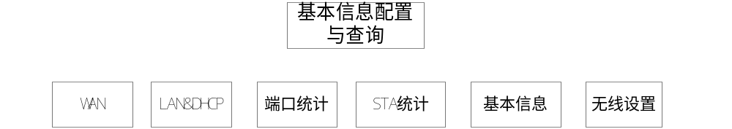
模块划分图

可分为六个子模块。
- WAN口设置：上网方式设置。
- LAN口设置：包括LAN口地址设置，DHCP设置。
- 端口统计：统计各端口收发包数目。
- STA统计：统计当前连接到W3的终端。
- 基本信息：包括版本信息跟系统启动时间等。
- 无线设置：包括2.4g和5g无线设置

模块划分列表
模块编号 | 模块名称 | 模块来源
PD-001 | WAN口设置 | 新增
PD-002 | LAN口设置 | 新增
PD-003 | 端口统计 | 新增
PD-004 | STA统计 | 新增
PD-005 | 基本信息 | 新增
PD-006 | 无线设置 | 新增

模块说明

PD-001 WAN口设置

模块功能描述
对WAN口上网功能进行设置，以及进行wan口上网类型检测

模块框架设计以及处理流程
- WAN口上网类型检测
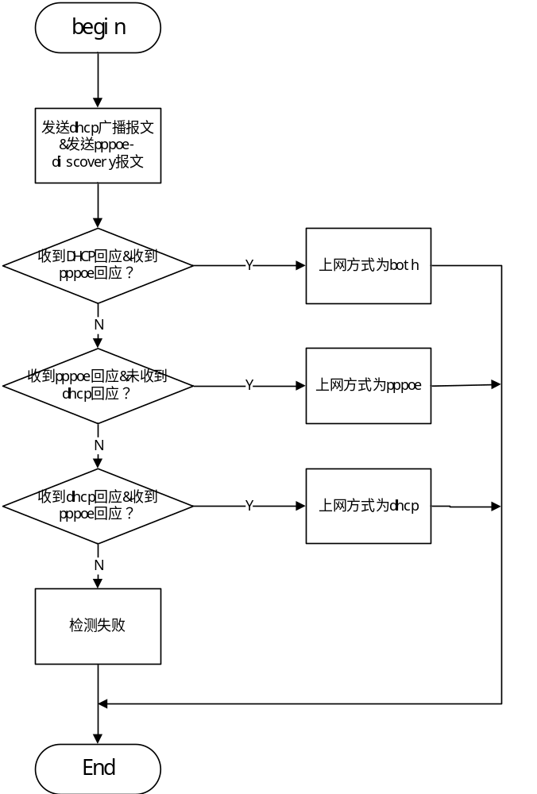
- WAN口设置
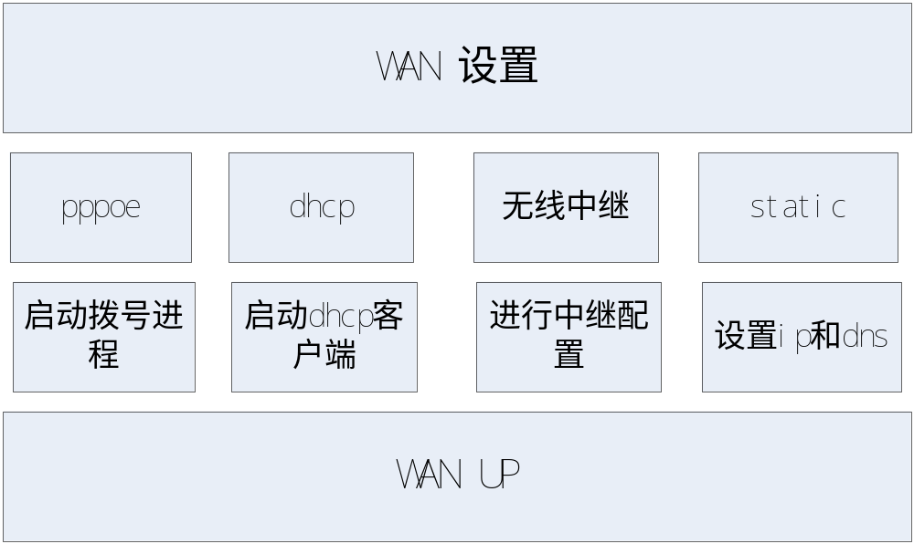

子模块划分列表
子模块编号 | 子模块名称
PD-001-001 | WAN口类型检测
PD-001-002 | WAN口设置

子模块设计说明

上网方式检测
通过在wan口发送特征报文并等待回应来检测wan口类型。

Pppoe
可以通过在discovery阶段以广播包方式发送PADI 报文方式来检测,.

Dhcp
在采用端口67 (DHCP Server) 和端口68(DHCP Client) 以广播报方式发送DHCP discovery并等待回应。

Static
前两种方式都无法获取正确回应的情况下，即为static。

上网方式设置
通过设置wan口的proto，选择不同的wan口上网方式。
相关的uci字段为为 network.wan.proto

Pppoe
当设置上网方式为pppoe时，会启动pppoecd，pppoecd将作为一个daemon替用户实现拨号上网，同时用户还需要提供拨号的用户名跟密码。

Dhcp
当上网方式设置为dhcp时，wan口将启动dhcp客户端，从wan口获取ip地址。

Static
当上网方式设置为static时，将调用ifconfig命令设置wan口的ip地址跟地址掩码，需要用户在接口中提供地址跟掩码信息。

PD-002 LAN口设置

模块功能描述
配置LAN的地址，掩码，网关等等，设置LAN口的DHCP配置信息。

模块框架设计以及处理流程
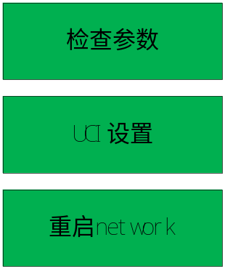

子模块划分列表
子模块编号 | 子模块名称
PD-002-001 | LAN设置

子模块设计说明
在使能dhcp之后，系统将会启动dhcp server进程，目前dhcp server进程包含在dnsmasq进程里面，启动时会自动去读取lan口的配置，写入到dnsmasq进程配置文件里面，dnsmasq进程会读取配置启动dhcp server功能。

PD-003 端口统计

模块功能描述
统计各个端口的收发数据包数量。

模块框架设计以及处理流程
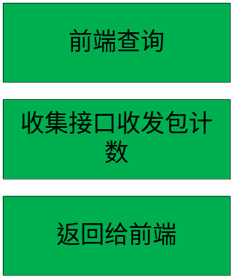

子模块划分列表
子模块编号 | 子模块名称
PD-003-001 | 端口统计

子模块设计说明
端口统计实现网络接口上的收发包数据的统计，包括Lan口,Wan口,无线接口。Lan口由于硬件条件限制，只计算lan口的总统计数据，没办法区分每个有线lan口的收发包。

内部实现
端口统计可以通过直接查询系统统计数据来实现。具体的命令为
cat /sys/class/net/dev/statistics/ tx_bytes
cat /sys/class/net/dev/statistics/ rx_bytes
cat /sys/class/net/dev/statistics/ rx_packets
cat /sys/class/net/dev/statistics/ tx_packets
web会根据获取到的收发包计数进行计算，算出实时的wan口和lan口速率

PD-004 STA统计

模块功能描述
统计连接到W3的设备信息

模块框架设计以及处理流程
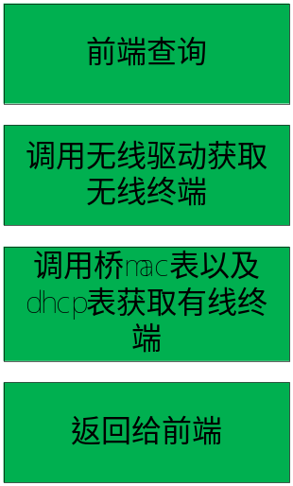

子模块划分列表
无

子模块设计说明
连接终端信息分有线终端和无线终端，无线终端主要通过读取无线驱动的信息来获取，有线终端主要通过桥mac表以及dhcp表来获取。

PD-005 基本信息

模块功能描述
W3基本信息查询，包括版本信息跟系统启动时间。

模块框架设计以及处理流程
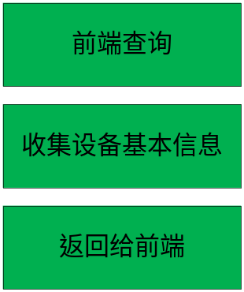

子模块划分列表
无

子模块设计说明
系统启动时间通过去读linux的uptime获取，版本信息以及设备型号序列号等通过读取软件里保存的一序列参数来获取。

PD-006 无线设置

模块功能描述
设置2.4g和5g无线参数

模块框架设计以及处理流程
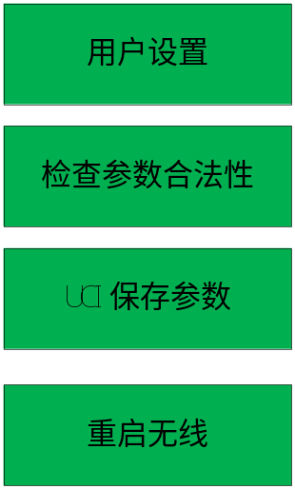

子模块划分列表
无

子模块设计说明
无线配置主要包括ssid，密码，信道，无线隔离，2.5g和5g都只支持一个无线口，不支持中继和访客。

接口说明

用户接口
按UI设计图设计用户接口，满足一般用户的使用习惯。

外部接口
参见<< W3产品总体设计说明书>>中外部接口的说明

内部接口
uci命令读写接口
参见<< W3产品总体设计说明书>>中内部接口的说明

数据结构设计

逻辑结构设计要点
参见<< W3产品总体设计说明书>>中总体结构说明

物理结构设计要点

数据结构与模块的关系
参见<< W3产品前端软件模块设计说明书>>中各个模块的说明

系统出错处理设计

出错信息
序号 | 出错现象 | 出错信息
E1 | 参数错误 | 判断输入信息格式，如不正确，弹出相应提示
E2 | 操作失败 | 显示失败的原因
E3 | 权限不够 | 显示失败的原因

出错处理
均返回相应的错误信息给用户。

修订记录
序号 | 变更时间 | 版本 | 变更人 | 变更说明
1 | 2017-06-06 | 1.0 | 金磊 | 新建

